附件：分宗示意图
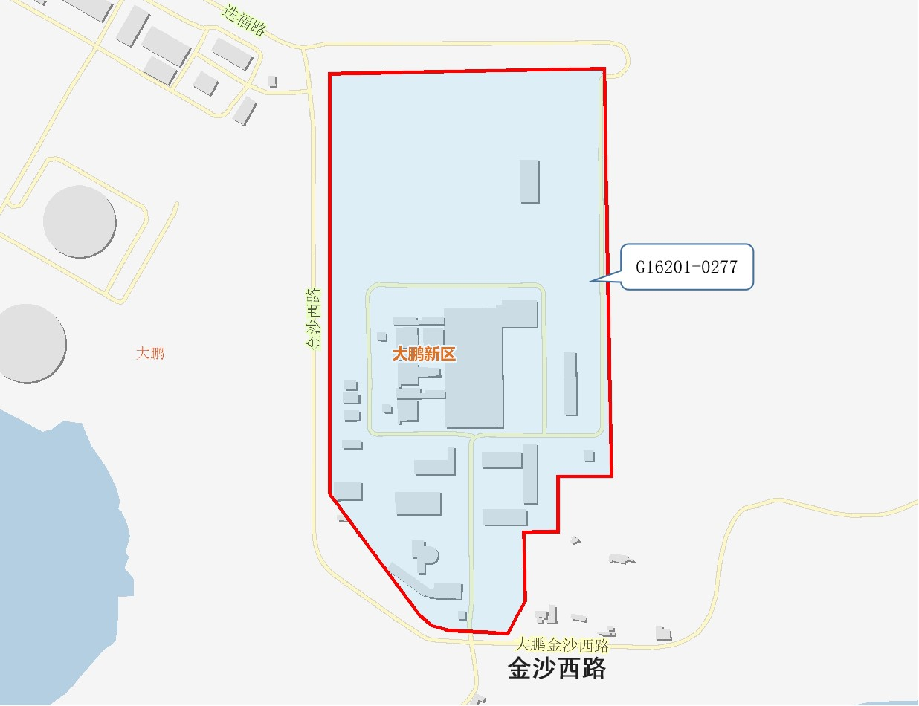
G16201-0277宗地区位及范围示意图
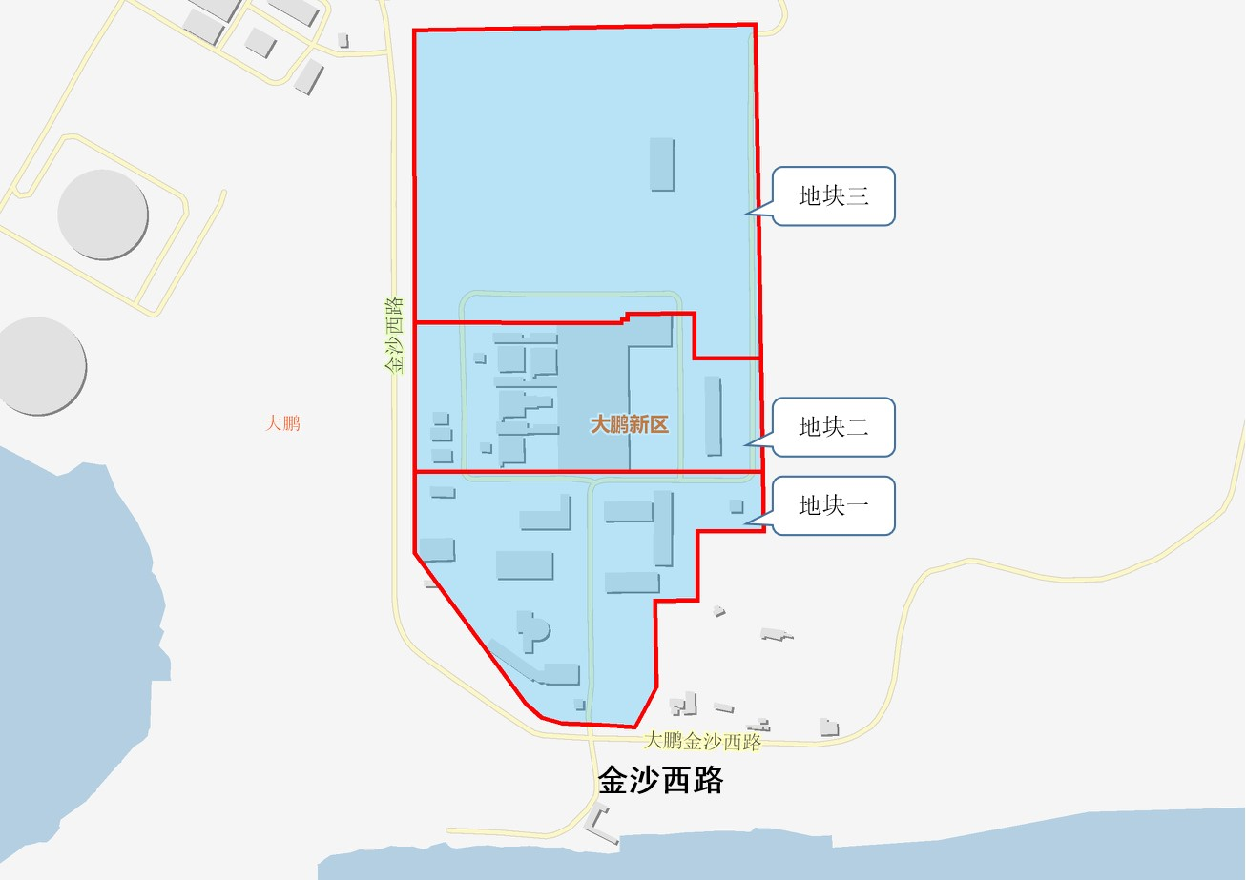
G16201-0277宗地分宗示意图

